

**МИНИСТЕРСТВО ОБРАЗОВАНИЯ И НАУКИ РЕСПУБЛИКИ ДАГЕСТАН**

**МО «БУЙНАКСКИЙ РАЙОН»**

**МКОУ «ВЕРХНЕКАЗАНИЩЕНСКАЯ СРЕДНЯЯ ОБЩЕОБРАЗОВАТЕЛЬНАЯ ШКОЛА №2 ИМЕНИ ГЕРОЯ РОССИИ ДАУДОВА ЗАКИРА АЛИЕВИЧА»**

**368206, РЕСПУБЛИКА ДАГЕСТАН С.В-КАЗАНИЩЕ ТЕЛ.8-928-682-98-52**

**Е-mail:** [**vk29051@bk.ru**](mailto:vk29051@bk.ru)**, адрес сайта: http://v-kaza.dagestanschool.ru/**

**ИНН 0507019915 ОГРН 1070507004160**

**.**

**Справка по целевой программе «О повышении правовой культуры населения Республики Дагестан» в Верхнеказанищенской СОШ №2 имени Героя России Закира Даудова за 4 квартал 2018г.**

|  |  |  |  |  |  |
| --- | --- | --- | --- | --- | --- |
| **№** | **Мероприятия** | **Ответственные** | **класс** | **Сроки** | **Кол-во**  **уч-ся** |
| **1.** | **Встреча с представителями правоохранительных органов Ибрагимова Ш.И. и имама мечети Абжаковым Б. на тему : «Государство и религия на страже порядка»** | **Зам. дир. по ВР Атагаджиева З.М.**  **Социальный педагог Акаева Л.С.** | **9-11кл** | **5.12.18г** | **54** уч-ся |
| **2.** | **Имею право участвовать в конкурсах(«Гордо реет флаг державный» «права ребенка глазами детей» и др)** | **Зам. дир.по ВР Атагаджиева З.М.** | **1-11кл** | **15.11.18г** | **24 уч-ся** |
| **3** | **Имею право на отдых. Поездки детей на экскурсию в город Буйнакск и Махачкала** | **Классные руководители**  **1-11кл** | **1-11кл** | **1-7 .-11.18г** | **187уч-ся уч-ся** |
| **4.** | **Акция «день правовой помощи»** | **Акваева Л.С.-социолог и АгарагимоваМ.А.-ст. вожатая** | **8кл** | **20.11.18г** | **16 уч-ся** |

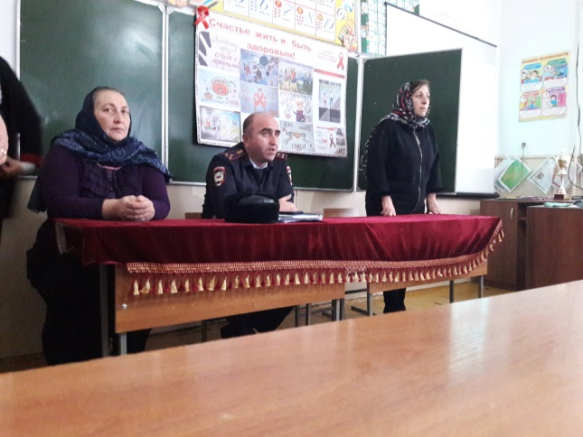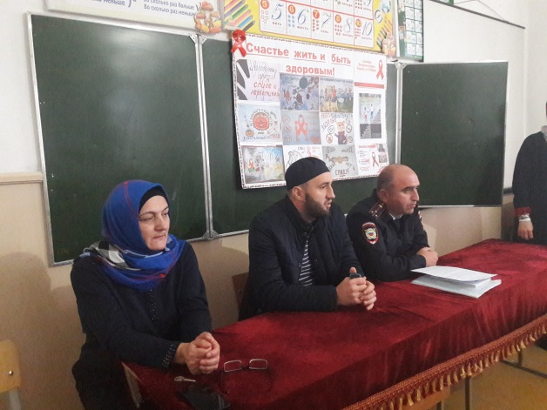**5.12.18г Встреча с представителями правоохранительных органов Ибрагимова Ш.И. и имама мечети Абжаковым Б. на тему : «Государство и религия на страже порядка»**

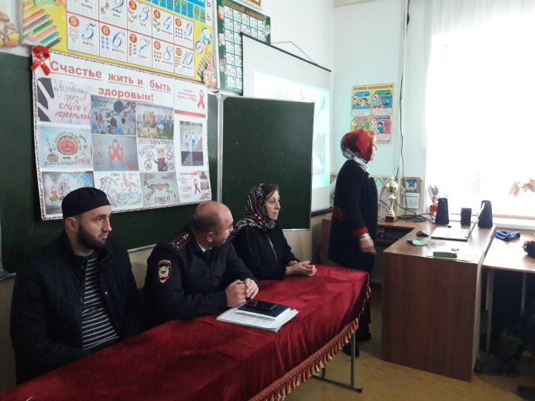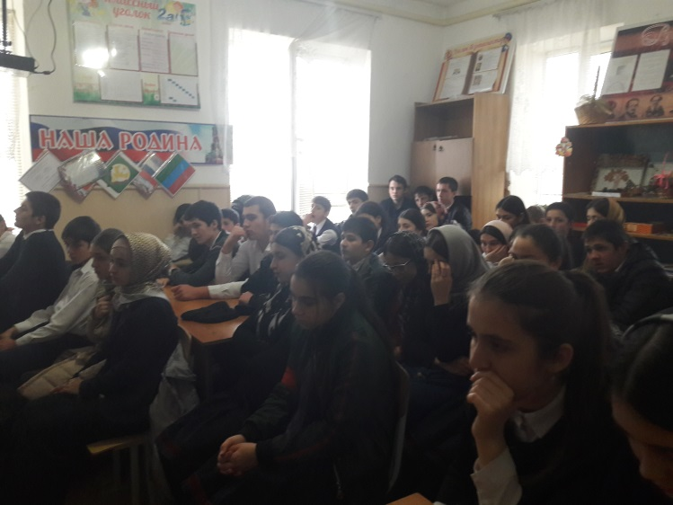

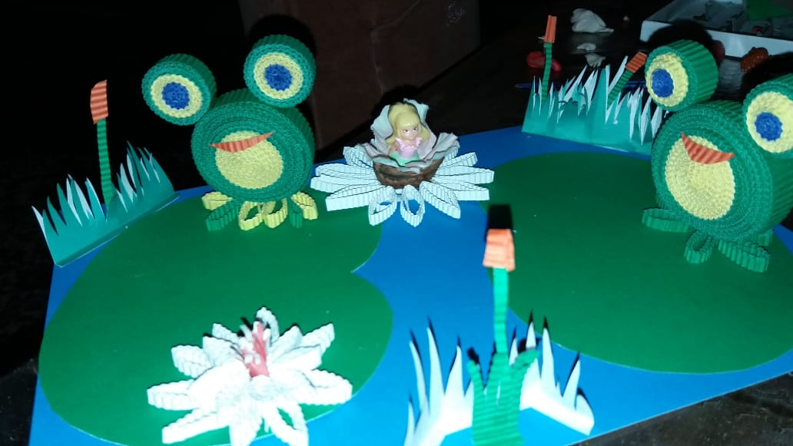 **15.11.18г Имею право участвовать в конкурсах(«Гордо реет флаг державный» «права ребенка глазами детей» и др)**

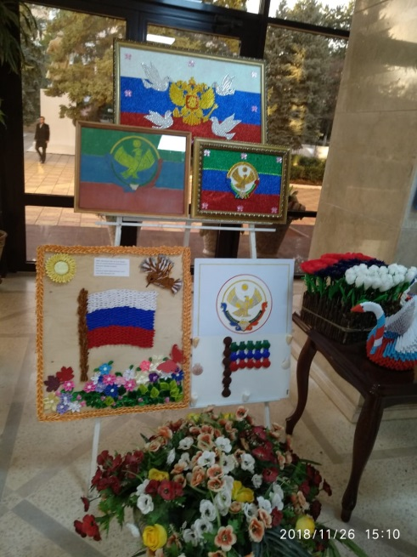

**Имею право на отдых. Поездки детей на экскурсию в город Буйнакск и Махачкала**

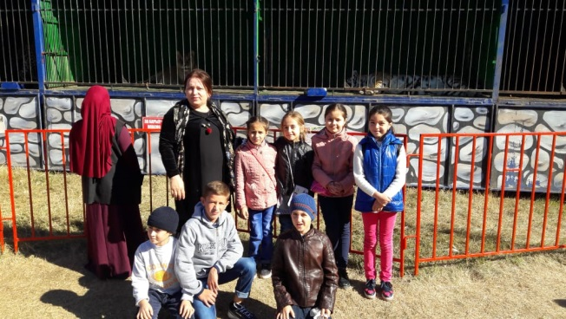

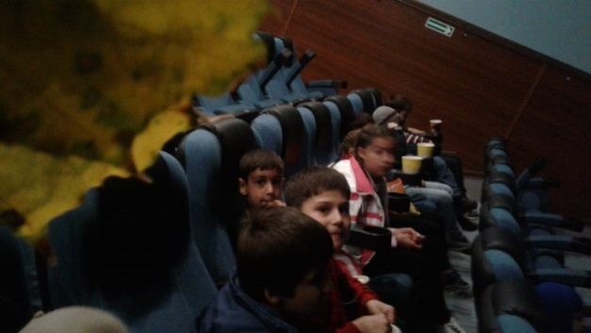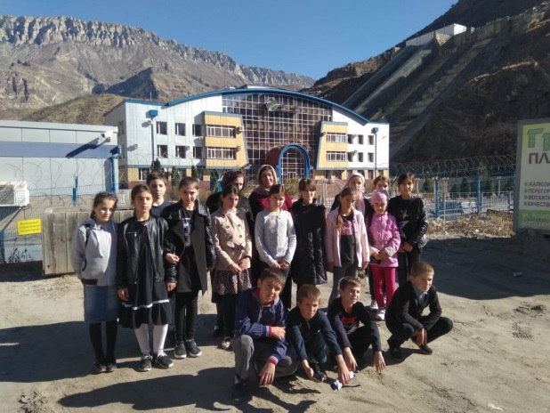

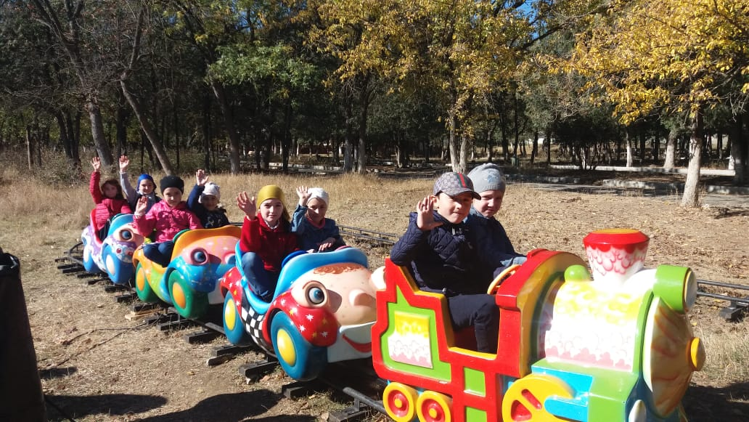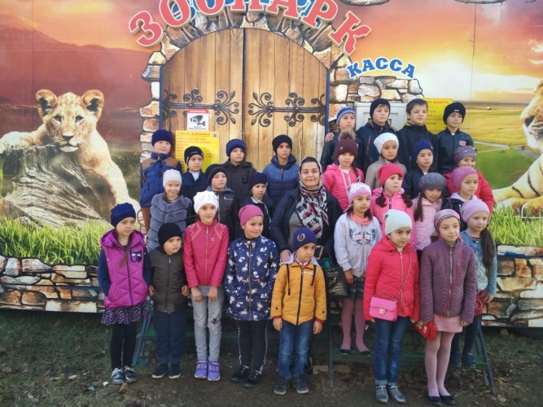

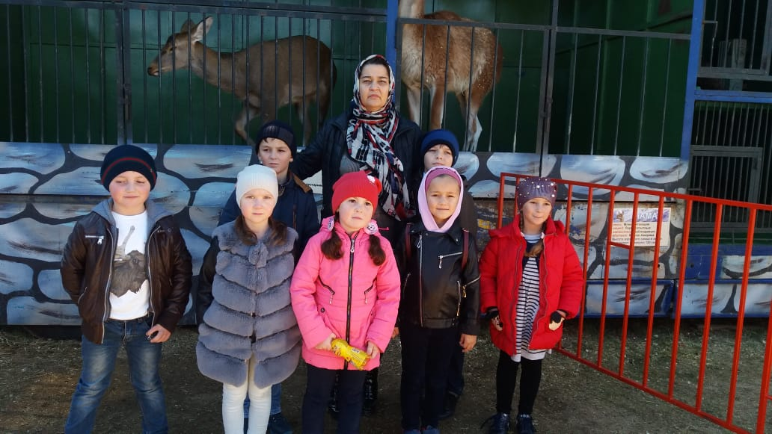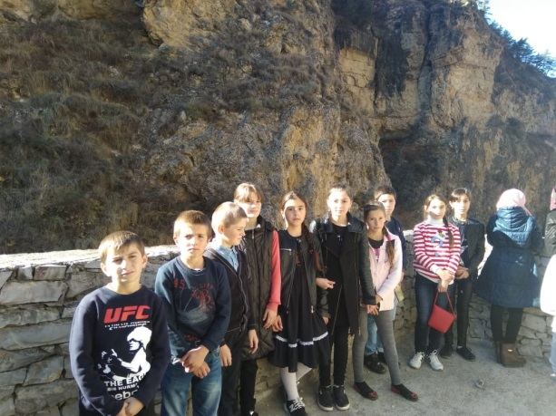

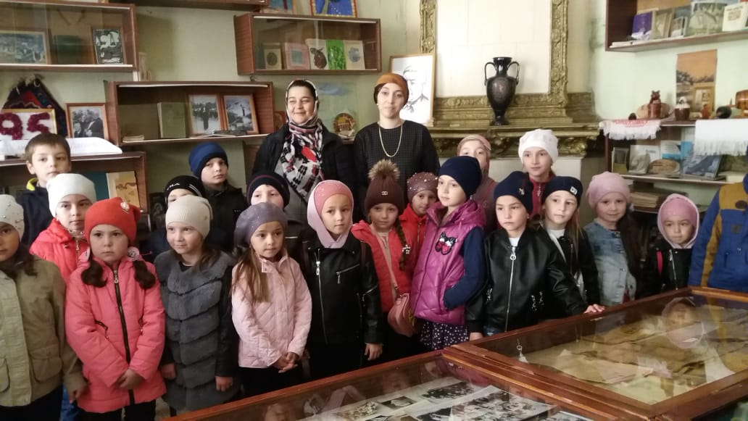

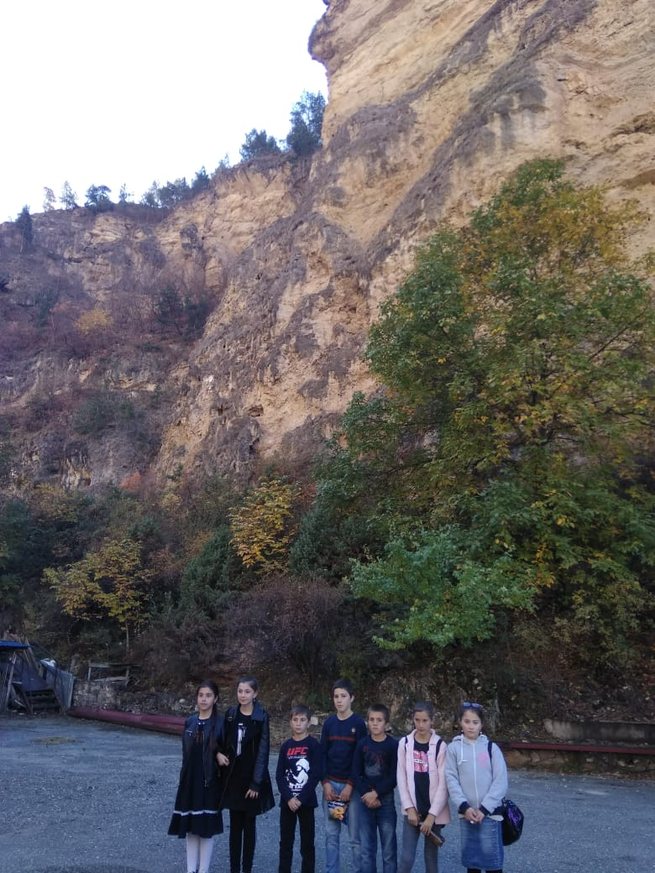

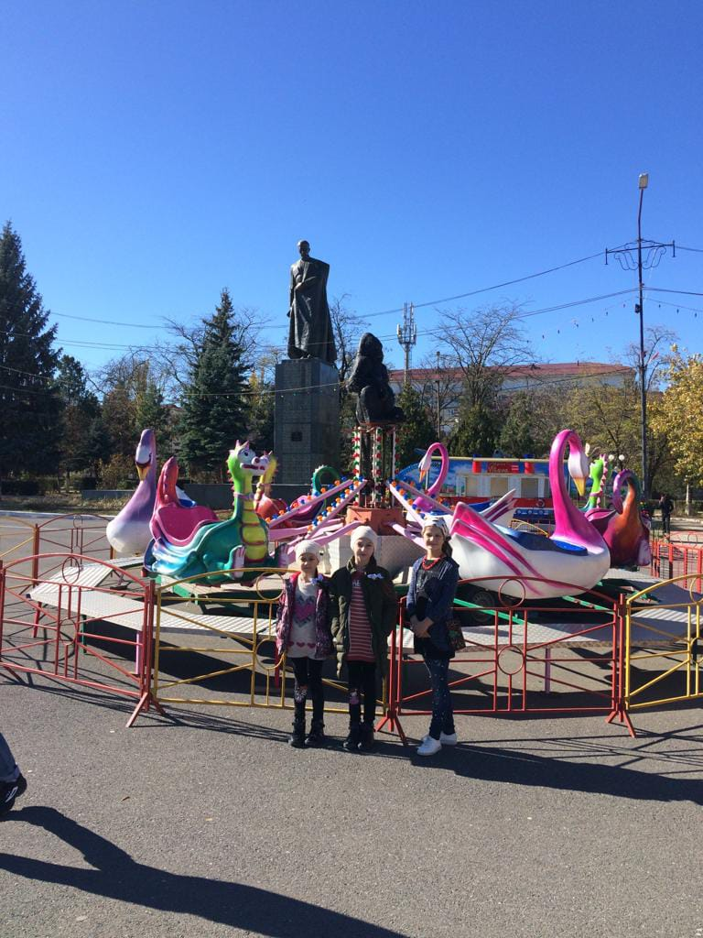

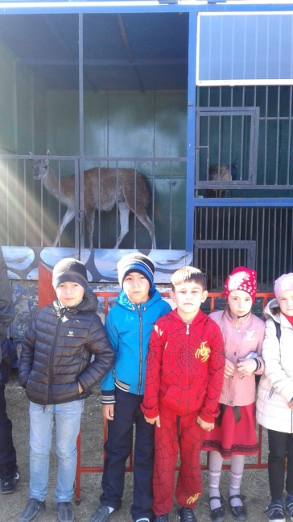

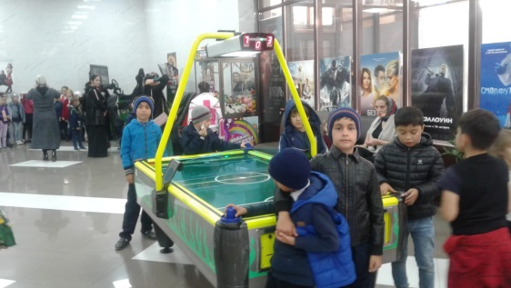

**20.11.18г Социолог Акаева Л.С. совместно со ст. вожатой Агарагимовой М.А. организовала акцию на День правовой помощи детям**

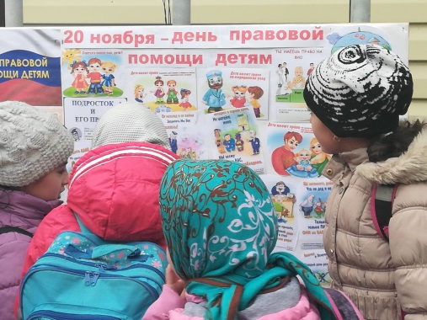

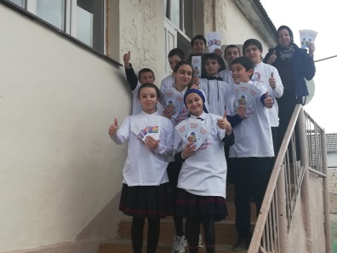

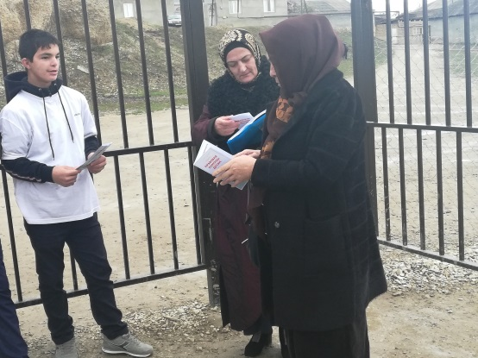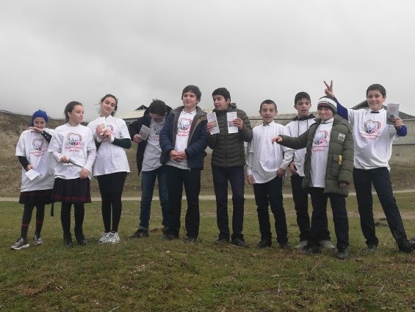

**Зам.дир. по ВР Атагаджиева З.М.**